CHƯƠNG I. XÂY DỰNG HỆ THỐNG MẠNG CHO PHÒNG LÀM VIỆC

1. Mục tiêu thực hiện.

* Xây dựng thiết kế hệ thống mạng cho các phòng 302, 304 tầng 3 và phòng 402 tầng 4 – tòa A9.
* Vẽ sơ đồ chi tiết hệ thống mạng.
* Tính toán chi tiết chi phí lắp đặt và vận hành.
* Với địa chỉ IP: 149.102.0.0 chia thành 3 subnet cấp phát cho hệ thống mạng.

2. Yêu cầu thiết kế hệ thống mạng.

Thiết kế 3 phòng máy, phòng đầu tiên là phòng tổ chức hành chính, phòng thứ 2 là kế toán, phòng thứ 3 là phòng thiết kế. Mỗi phòng có 10 máy tính, các phòng đều được trang bị máy in, máy chiếu.

|  |  |  |  |
| --- | --- | --- | --- |
| Phòng | 302 – A9 | 304 – A9 | 402-A9 |
| Chiều dài | 10.5m | 10.5m | 10.5m |
| Chiều rộng | 6.9m | 6.9m | 6.9m |
| Số lượng cửa | 2 | 2 | 2 |
| Độ rộng cửa | 1.2m | 1.2m | 1.2m |
| Mục đích sử dụng | Phòng Tổ chức hành chính | Phòng Kế toán | Phòng Thiết kế |

3. Phân tích nhiệm vụ

3.1. Chọn mô hình lắp đặt

Lắp đặt hệ thống mạng LAN theo cấu trúc hình sao

3.2. Lý do lựa chọn mô hình

* Mô hình mạng lan dạng hình sao đảm bảo quá trình hoạt động bình thường khi có một nút thông tin bị hư hỏng do mạng LAN hoạt động dựa trên nguyên lý song song .
* Câu trúc mạng đơn giản .giúp cho việc lắp đặt, thiết kế mạng dễ dàng.
* Mạng hình sao có thể mở rộng hoặc thu hẹp theo ý muốn

3.3. Đặc điểm của hệ thống mạng LAN theo cấu trúc hình sao

Dạng hình sao ( Star ): Mạng hình sao có tất cả các trạm được kết nối với một thiết bị trung tâm có nhiệm vụ nhận tín hiệu từ các trạm và chuyển đến trạm đích. Tuỳ theo yêu cầu truyền thông trên mạng mà thiết bị trung tâm có thể là Switch, Router, Hub hay máy chủ trung tâm. Vai trò của thiết bị trung tâm là thiết lập các liên kết Point to Point. (một điểm – một điểm)

Ưu điểm:

* Không đụng độ hay ách tắc trên đường truyền, tận dụng được tối đa, đường truyền vật lý
* Dễ dàng bổ sung hay loại bỏ bớt máy tính.
* Dễ dàng theo dõi và giải quyết sự cố.
* Có thể phù hợp với nhiều loại cáp khác nhau.

Nhược điểm:

* Sử dụng nhiều cáp.
* Cần đầu tư vào chi phí dây mạng và thiết bị trung gian.
* Mạng hình sao hoạt động dựa vào thiết bị trung tâm. Vì vậy khi mô hình mở rộng, chúng ta cần tính toán được mức độ chịu tải của thiết bị này, nếu cần thiết cũng cần thêm thiết bị để chia tải. Và khi thiết bị này gặp sự cố, thì toàn bộ hệ thống mạng cũng ngừng hoạt động.
* Vị trí kết nối từ máy trạm đến thiết bị trung gian không được quá xa, dễ làm tín hiệu bị suy hao.

3.4. Chi tiết thiêt kế các phòng.

Phòng tổ chức hành chính, phòng kế toán và phòng thiết kế

* Phòng có kích thước 10.5 x 6.9m có diện tích là 72.45 m2.
* Khoảng cách giữa 2 máy là 1.2m (tính từ tâm 2 máy) chia thành 2 dãy (mỗi dãy 5 máy).
* Khoảng cách giữa 2 dãy là 1.5 m, dãy đôi dài 6m, phần dư chiều dài còn lại để lối đi, máy chiếu, máy chủ, switch,…

4. Thiết kế, xây dựng hệ thống mạng.

**4.1. Sơ đồ logic hệ thống mạng(Thiết kế hạ tầng mạng).**

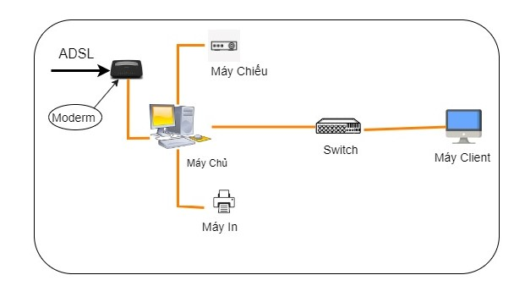

4.2. Sơ đồ chi tiết từng phòng.

* Phòng Tổ Chức Hành Chính, Phòng Kế Toán và Phòng Thiết Kế.

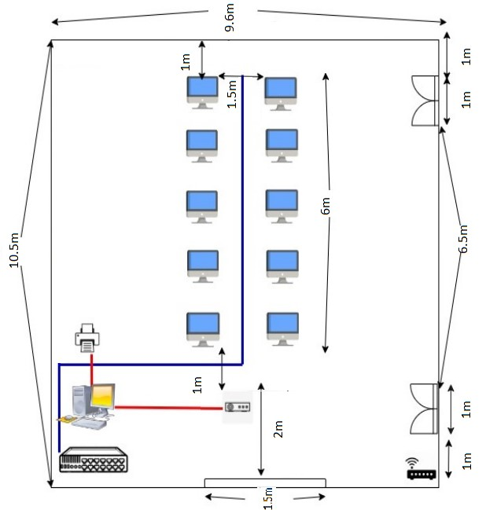

* Chú thích:

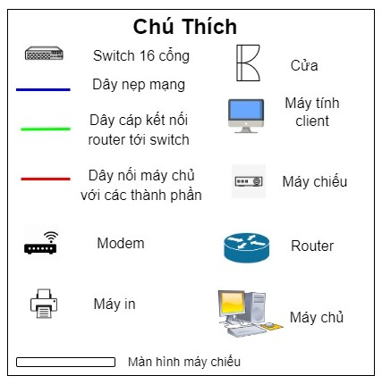

4.3. Sơ đồ kết nối giữa các phòng.

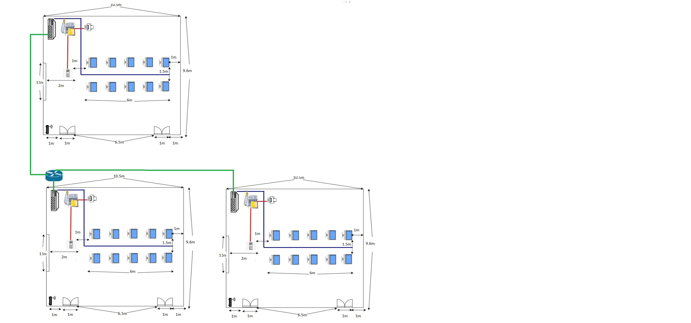

Phòng Kế Toán

Phòng tổ chức hành chính

Phòng Thiết Kế

5. Tính toán dự trù chi phí lắp đặt

|  |  |  |  |  |  |  |
| --- | --- | --- | --- | --- | --- | --- |
| **STT** | **Tên thiết bị** | | **Mô tả** | **Đơn giá** | **Số lượng** | **Thành tiền** |
| **Thiết bị** | **Loại** |
| 1 | Máy tính PC | Case: Dell Vostro 3681 |  | 7.999.  000 vnđ | 30 | 239.970.000  vnđ |
| Màn hình: Dell E2216HV |  | 3.749.000 vnđ | 30 | 112.470.000vnđ |
| 2 | Switch | Switch 16 port |  | 1.649.000 vnđ | 3 | 4.947.000 vnđ |
| 3 | Router | Router 5 port |  | 1.130.000 vnđ | 1 | 1.130.000 vnđ |
| 4 | Cáp Mạng | CommScope AMP cat 5e UTP (Thùng 300m) |  | 2.605.000 vnđ | 2 | 5.210.000 vnđ |
| 5 | Nẹp Mạng | Nẹp bán nguyệt (1.2m/cây) |  | 80.000vnđ | 27 | 2.160.000  vnđ |
| Nẹp hình vuông (2m/cây) |  | 10.000  vnđ | 17 | 170.000  vnđ |
| 6 | Đầu nối | RJ45 (hộp 100 cái) |  | 350.000 vnđ | 2 | 700.000 vnđ |
| 7 | Cáp HDMI | Unitek chuẩn 1.4(đoạn 15m) |  | 644.000 | 3 | 1.932.000 vnđ |
| 8 | Máy chiếu | EPSON EB-X05 |  | 9.699.000 vnđ | 3 | 29.097.000 vnđ |
| 9 | Màn chiếu | Grandview Crystal |  | 7.479.000 vnđ | 3 | 22.437.000 vnđ |
| 10 | Máy in | Laser trắng đen LBP 113W |  | 4.025.000 vnđ | 3 | 12.075.000 vnđ |
| 11 | Chuột + bàn phím | Chuột: Dell MS116 Optical USB Black |  | 130.000 vnđ | 30 | 3.900.000 vnđ |
| Bàn phím: Dell KB 212 USB |  | 200.000 vnđ | 30 | 6.000.000 vnđ |
| 12 | Modem | wifi |  | 398.000 vnđ | 3 | 1.194.00 vnđ |
| 13 | Công lắp đặt | Chi phí vận chuyển |  | 300.000 vnđ | 5 | 1.500.000  vnđ |
| Chi phi lắp đặt | 500.000 vnđ | 3 | 1.500.000  vnđ |
| Chi phí cài đặt | 1.000.000 vnđ | 2 | 2.000.000  vnđ |
| **Tổng:** | | | | | | 436.330.000 vnđ |

6. Nhận xét tổng quan về hệ thống mạng thiết kế

Ưu điểm:

* Không đụng độ hay ách tắc trên đường truyền, tận dụng được tối đa đường truyền vật lí.
* Dễ dàng bổ sung hay loại bỏ bớt máy tính.
* Dễ dàng theo dõi và giải quyết sự cố.
* Có thể phù hợp với nhiều loại cáp khác nhau.

Hạn chế:

* Sử dụng nhiều cap.
* Cần đầu tư vào chi phí dây mạng và thiết bị trung gian.
* Mạng hình sao hoạt động dựa vào thiết bị trung tâm. Vì vậy khi mô hình mở rộng, chúng ta cần tính toán được mức độ chịu tải của thiết bị này, nếu cần thiết cũng cần thêm thiết bị để chia tải. Và khi thiết bị này gặp sự cố, thì toàn bộ hệ thống mạng cũng ngừng hoạt động.
* Vị trí kết nối từ máy trạm đến thiết bị trung gian không được quá xa, dễ làm tín hiệu bị suy hao.

# **Chương 2. Phân địa chỉ IP cho các phòng**

- Sử dụng địa chỉ IP 149.102.0.0 thuộc class B.

- Vì số lượng subnet cần tạo: 3 (cho 3 phòng) nên số bít tối thiểu cần phải mượn để chia mạng con là :

Do 2n – 2 ≥ 3 =>  nmin = 3 (bít)

* Số subnet có thể sử dụng là: 2n – 2 = 23 – 2 = 6 (subnet)
* Số host/subnet: 216-3 – 2 = 8190
* Khoảng cách giữa các subnet (bước nhảy):  28-3 = 25 = 32

- Subnet mask: Với 3 bit mượn, subnet mask sẽ có dạng 11111111.11111111.11100000.00000000, tương đương với 255.255.224.0

- Các subnet:

|  |  |  |  |
| --- | --- | --- | --- |
| STT | Địa chỉ subnet | Dải địa chỉ IP khả dụng | Địa chỉ quảng bá |
| Subnet 0 | 149.102.0.0 | Không dùng được |  |
| Subnet 1 | 149.102.32.0 | 149.102.32.1 – 149.102.63.254 | 149.102.63.255 |
| Subnet 2 | 149.102.64.0 | 149.102.64.1 – 149.102.95.254 | 149.102.95.255 |
| Subnet 3 | 149.102.96.0 | 149.102.96.1 – 149.102.127.254 | 149.102.127.255 |
| Subnet 4 | 149.102.128.0 | 149.102.128.1 – 149.102.159.254 | 149.102.159.255 |
| Subnet 5 | 149.102.160.0 | 149.102.160.1 – 149.102.191.254 | 149.102.191.255 |
| Subnet 6 | 149.102.192.0 | 149.102.192.1 – 149.102.223.254 | 149.102.223.255 |
| Subnet 7 | 149.102.224.0 | Không dùng được |  |

* Phòng Tổ chức hành chính sử dụng subnet 1. Với các máy sử dụng địa chỉ IP là:

|  |  |  |  |
| --- | --- | --- | --- |
| STT | Địa chỉ IP | STT | Địa chỉ IP |
| PC1 | 149.102.32.1 | PC6 | 149.102.32.6 |
| PC2 | 149.102.32.2 | PC7 | 149.102.32.7 |
| PC3 | 149.102.32.3 | PC8 | 149.102.32.8 |
| PC4 | 149.102.32.4 | PC9 | 149.102.32.9 |
| PC5 | 149.102.32.5 | PC10 | 149.102.32.10 |

* Phòng Kế toán sử dụng subnet 2. Với các máy sử dụng địa chỉ IP là:

|  |  |  |  |
| --- | --- | --- | --- |
| STT | Địa chỉ IP | STT | Địa chỉ IP |
| PC1 | 149.102.64.1 | PC6 | 149.102.64.6 |
| PC2 | 149.102.64.2 | PC7 | 149.102.64.7 |
| PC3 | 149.102.64.3 | PC8 | 149.102.64.8 |
| PC4 | 149.102.64.4 | PC9 | 149.102.64.9 |
| PC5 | 149.102.64.5 | PC10 | 149.102.64.10 |

* Phòng Thiết kế sử dụng subnet 3. Với các máy sử dụng địa chỉ IP là:

|  |  |  |  |
| --- | --- | --- | --- |
| STT | Địa chỉ IP | STT | Địa chỉ IP |
| PC1 | 149.102.96.1 | PC6 | 149.102.96.6 |
| PC2 | 149.102.96.2 | PC7 | 149.102.96.7 |
| PC3 | 149.102.96.3 | PC8 | 149.102.96.8 |
| PC4 | 149.102.96.4 | PC9 | 149.102.96.9 |
| PC5 | 149.102.96.5 | PC10 | 149.102.96.10 |

CHƯƠNG III. QUẢN TRỊ HỆ THỐNG MẠNG BẰNG HỆ ĐIỀU HÀNH WIN2K8 SERVER.

1. Nội dung thực hiện.

* Tạo Domain với tên là tên của nhóm(nhom5.com).

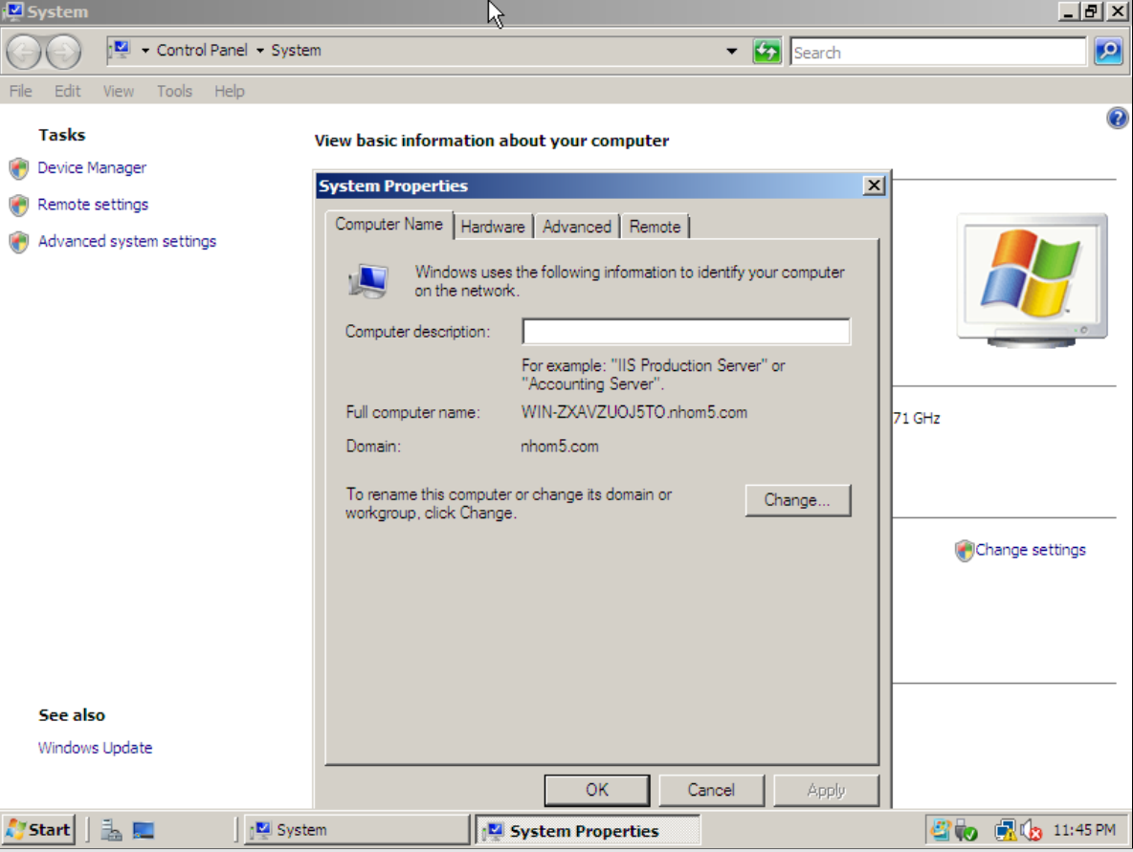

* Tạo tài khoản người dùng (gồm 4 người và ứng với các thành viên trong nhóm, họ tên ứng với tên của các thành viên bao gồm: Cao Hoàng Long, Ngô Văn Lợi, Nguyễn Doãn Quang Huy,Nguyễn Thị Mỹ Khánh).

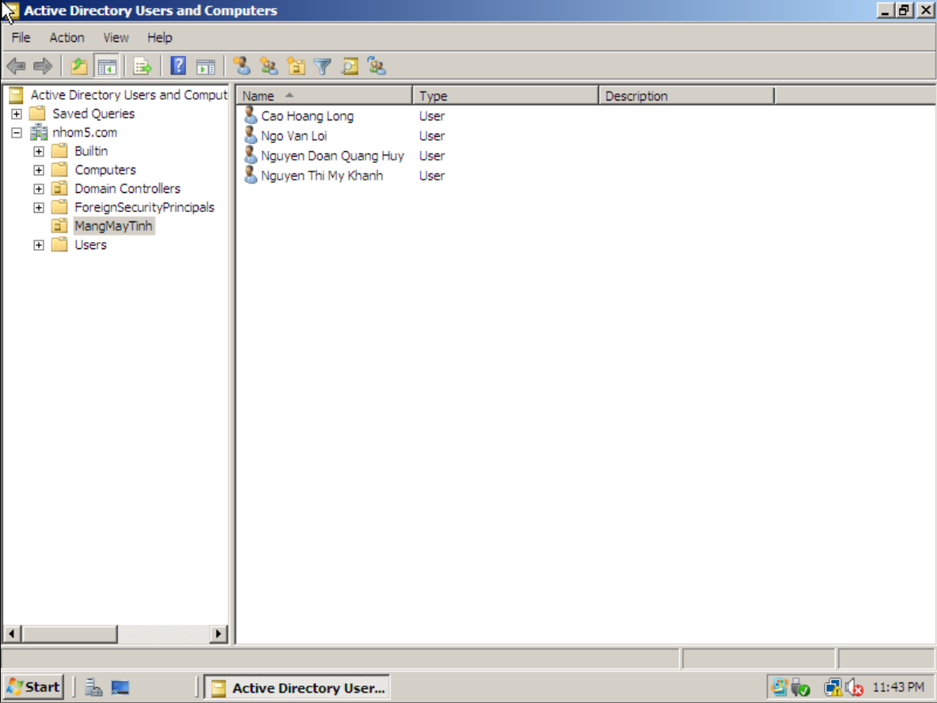

* Tạo 1 nhóm (Group tên Nhom_5_MMT) và kết nạp các thành viên vào nhóm đó.

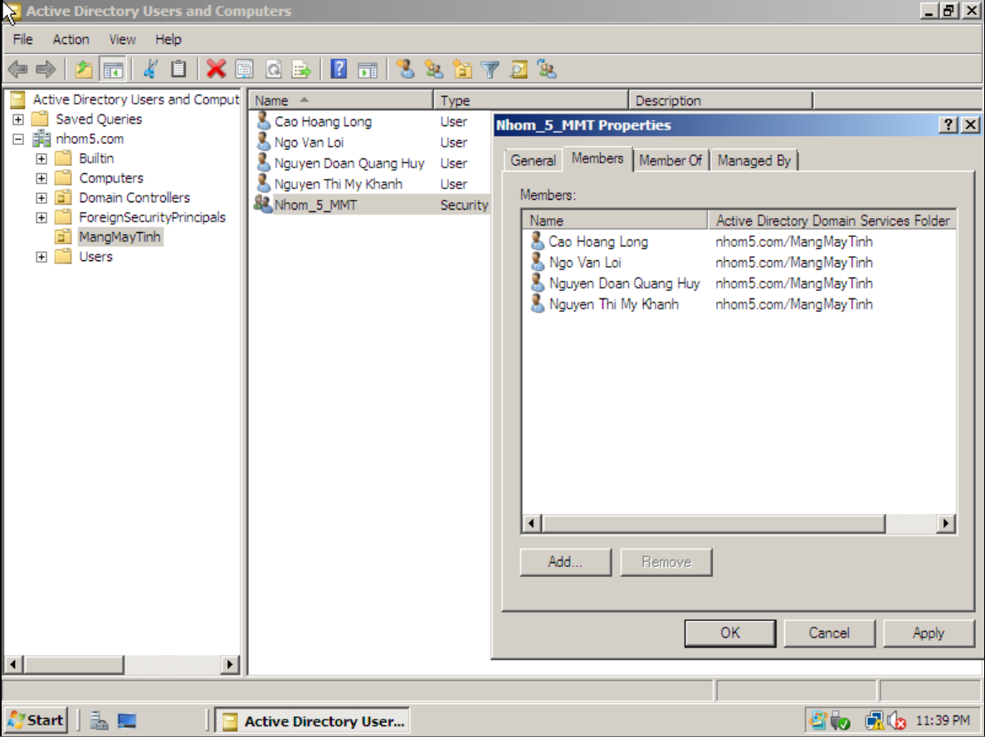

* Chỉ cho phép người sử dụng đăng nhập vào hệ thống mạng trong khoảng thời gian từ 8h - 17h các ngày từ thứ 2 đến thứ 6.

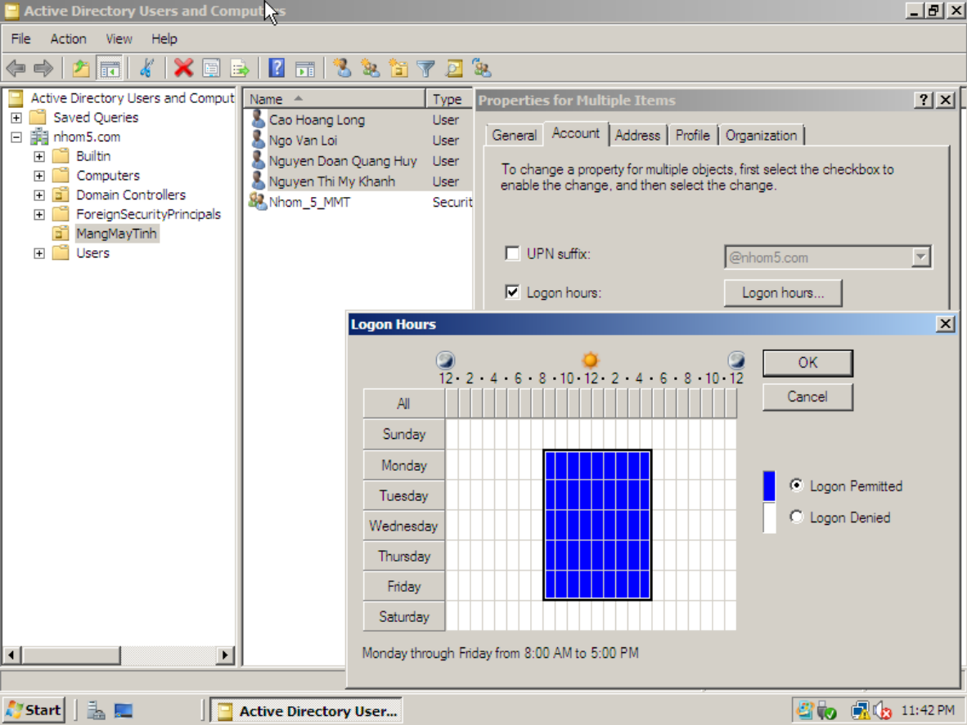

TÀI LIỆU THAM KHẢO

[1]. Giáo trình Mạng máy tính, trường Đại học Công nghiệp Hà Nội, NXB Thanh Niên, 2019.

[2]. Giáo trình mạng – Phạm Hoàng Dũng, Nguyễn Đình Tê, Hoàng Đức Hải, NXB Giáo dục, 1996.

Link tham khảo mua thiết bị:

* Bộ chuyển mạch 3 switch 16 cổng: https://hacom.vn/switch-16-port-tp-link-tl-sg1016
* Router 5 port:<https://www.anphatpc.com.vn/tp-link-tl-r480t-v40_id13055.html>
* Máy tính Dell Vostro 3681:https://hacom.vn/pc-dell-vostro-3681st-pentium-g6400-4gb-ram-1tb-hdd-wl-bt-k-m-office-win10-pwtn15
* Màn hình máy tính DELL E2216HV 21.5 inch: <https://hacom.vn/man-hinh-dell-e2216hv-21-5-inch-fhd-tn-60hz-5ms-200-nits-vga>
* Cáp Mạng CommScope AMP cat 5e UTP :https://phongvu.vn/cap-commscope-amp-chinh-hieu-5e-utp-thung-300m-s1200712.html
* Nẹp mạng hình bán nguyệt: <https://lioanhatlinh.vn/nep-san-ban-nguyet-d50>
* Nẹp mạng hình vuông: https://phukiencongtrinh.com/nep-vuong/nep-vuong-20x10-mm-cay-1m7.html
* Cáp HDMI Uniteck chuẩn 1.4: <https://maychieubacha.vn/phu-kien-may-chieu/cab-tin-hieu/cap-hdmi-15m-uniteck-ma-yc143-.html>
* Máy chiếu EPSON EB-X0: <https://hacom.vn/may-chieu-epson-eb-x05-cong-nghe-lcd/p41473.html>
* Máy in laser trắng đen Canon LBP 113W: <https://phongvu.vn/may-in-canon-lbp-113w--s19041003>
* Màn chiếu Grandview Crystal:<https://hacom.vn/man-chieu-dien-grandview-crystal-2m03-x-1m52-100-inch>
* Modem wifi: https://phongvu.vn/thiet-bi-phat-wifi-tp-link-wr940n-s1600254.html?utm_source=gg-ad&utm_medium=shoppingads&utm_campaign=basic-shopping&utm_content=default&utm_term=all&utm_agent=monthly&gclid=EAIaIQobChMIweOCwP-V-AIVXpJmAh1aTQKdEAQYAiABEgLc_vD_BwE